Реализация программ профильного обучения (дуальное обраование Оператор ЭВМ)
В нашей школе многие годы в старших классах трудовое обучение велось через уроки «Трактороведение» и «Хозяйка усадьбы». Время и практика показали, что такое обучение не достаточно в наше рыночное время. Не всем доступно высшее образование: 1. финансовая сторона; 2. большая конкуренция при поступлении.
В результате этого многие выпускники остаются без работы, без образования.
Исходя из выше сказанного можно наметить следующую проблему. Дуальное образование должно дать возможность сельским выпускникам для получения востребованной, доступной профессии, не выезжая за пределы своего наслега. Заодно решаются и социальные вопросы на селе занятости населения. Снижение безработицы, утечка молодежи.
Цель обучения: Создание условий для получения учащимися сельской школы профессионального образования наряду с общим образованием
Задачи:
- апробировать модель профессионального обучения филиала Якутского торгово-экономического колледжа в условиях сельской школы.
-обеспечить освоение сельскими выпускниками востребованных на селе профессий: кассир- продавец- контролер, повар- кондитер, оператор ЭВМ.
- разработать учебные программы по профессиональному обучению
- практически обосновать содержание и формы профессионального обучения, чтобы поднять уровень подготовки школьников к работе и поступлению в ССУЗ, ВУЗ.
- Готовить специалистов по специальностям: кассир-продавец контролер, повар-кондитер, оператор ЭВМ.

Программа курса «Оператора ЭВМ» изучает особенности устройства и эксплуатации ПК, уверенно работать во всех основных программных пакетах, организация мер по предотвращению потери информации, обслуживание дисков, диагностика сбоев в работе прикладных программ и периферийных
В 2008-2009 учебном году на базе К-ХСОШ набрали учащихся из МААТСОШ, ССОШ. Обучение производится с выездом учащихся в базовую школу. А также производим набор студентов из безработной молодежи села Мегино –Алдан, Сасыльцы, Крест-Хальджай
За годы обучения свидетельства об окончании курсов получили 55 человека, из них 19 выпускника школы и 36 человек из рабочей молодежи села.

Год | Количество учащихся | Выпускники школы | Рабочая молодежь села
2009 | 34 | 7 | 27
2010 | 15 | 6 | 9
2011 | 6 | 6 | -
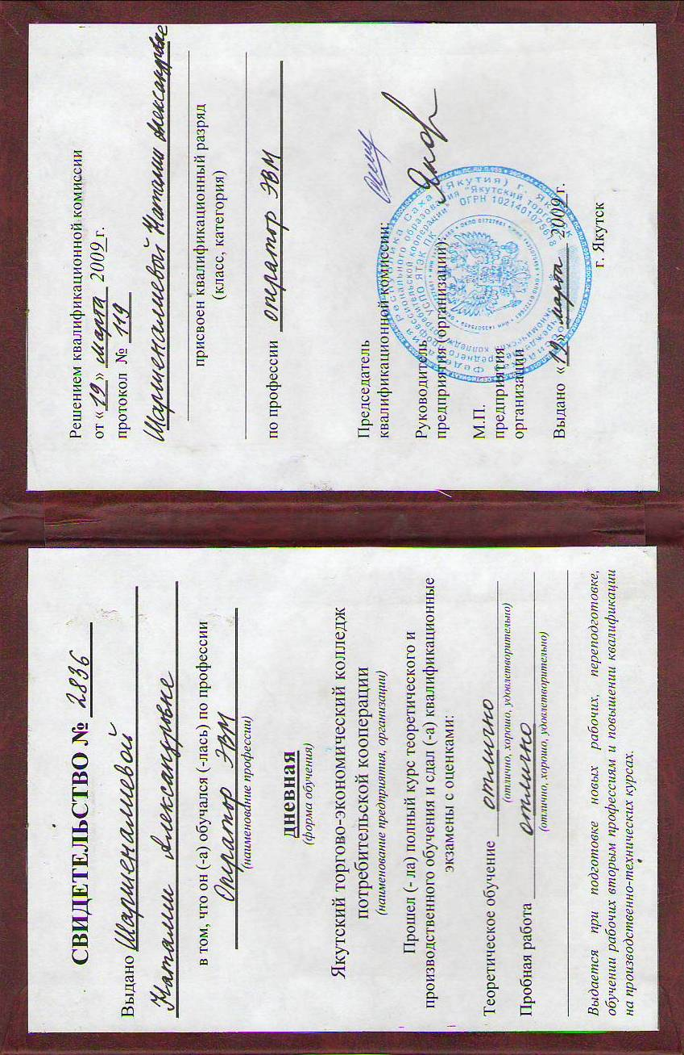
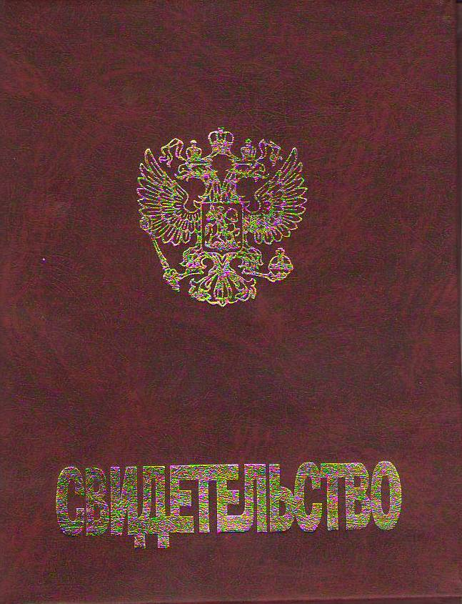
По окончании курсов выпускникам выдается свидетельство следующего образца:

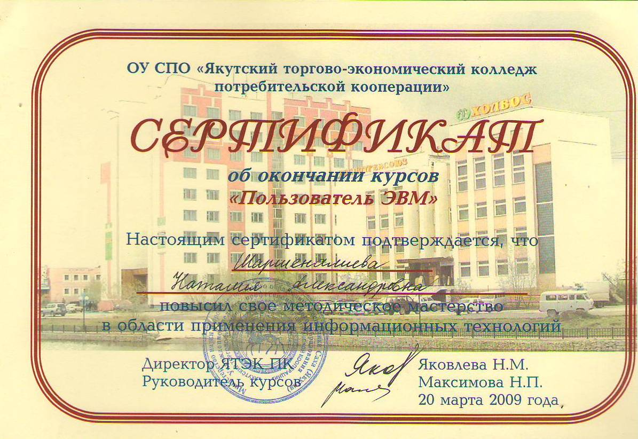

Многие выпускники могут подрабатывать, имея при себе наши свидетельства, так как наши выпускники в основном из малоимущих семей.

Директор Охлопков А. Ф.

